נר בצוללת
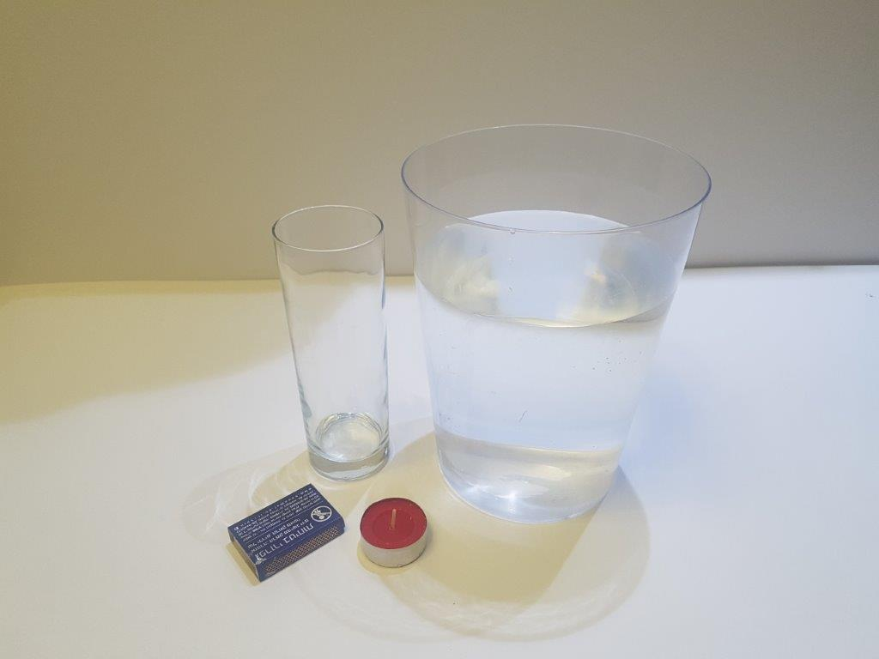
החומרים הדרושים:
נרונית שבת
כלי מים שקוף, גדול ועמוק
כוס מים
גפרורים

מהלך הניסוי:
מלאו את הכלי הגדול מים
הדליקו את הנר
הניחו את הנר הבוער במים
הניחו כוס מעל הנר ודחפו אותו מטה
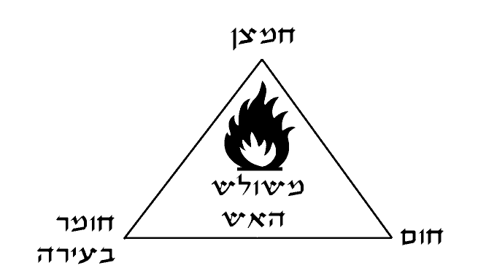
הנר הבוער ישקע לתחתית הכלי!
מה ניתן ללמוד?

כדי שהנר ידלוק, יש צורך ב3 גורמים: חמצן, חום וחומר בעירה. כשהנר שלנו צף על פני המים יש לו את כל הנחוץ לו בשפע.
אם ננסה להשקיע את הנר במים, המים הקרים יכבו את הנר תוך שניה אחת.
אז איך בכל זאת אפשר להביא את הנר לתחתית הכלי בלי שיכבה?
נייצר לנר שלנו צוללת!
אם נכסה את הנר בכוס נוספת, הכוס הנוספת תהיה מלאה אויר. האויר הממלא את הכוס, לא מאפשר למים להיכנס.
כשאנחנו דוחפים את הכוס כלפי מטה, הכוס עם האויר דוחפת את המים לצדדים ומורידה את הנר עד תחתית הכוס.
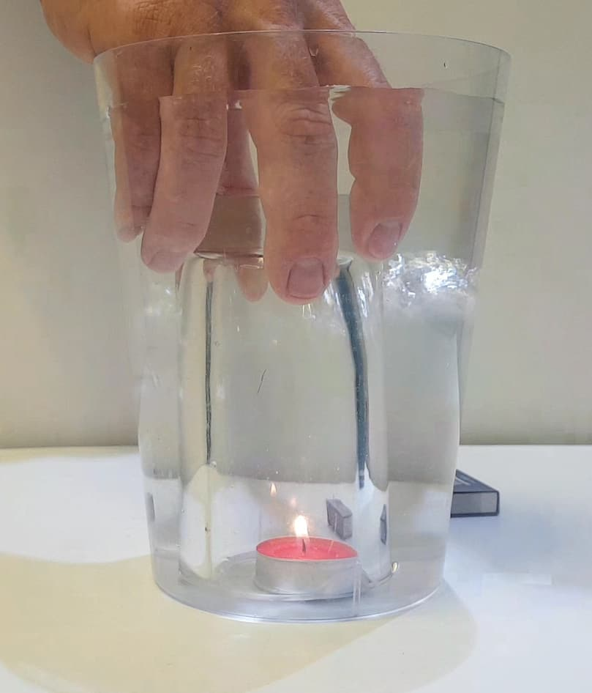
תוכלו לשים לב שגובה המים עולה בהתאם לנפח הכוס עם האויר.
כמה זמן לדעתכם הנר ימשיך לבעור בתוך הכוס?
הנר ימשיך לבעור עד שיגמר לו החמצן ואז יכבה.

